Человек в системе государственных и общественных отношений

Рабочий лист
(для дистанционного урока)

Сайт музея: https://www.domrz.ru/
Виртуальный тур: https://www.domrz.ru/virtual/tur/index.html

Изучите схему движения по экспозиции «В изгнании»:
1) раздел «Исход»; 2) витрина «Нансеновский паспорт»; 3) раздел «Русский город»; 4) раздел «Вера и милосердие»;
5) раздел «О грядущей России»; 6) раздел «На дальних берегах»; 7) раздел «Вера и милосердие»; 8) раздел «В мыслях – Родина»; 9) раздел «Русские в мире».

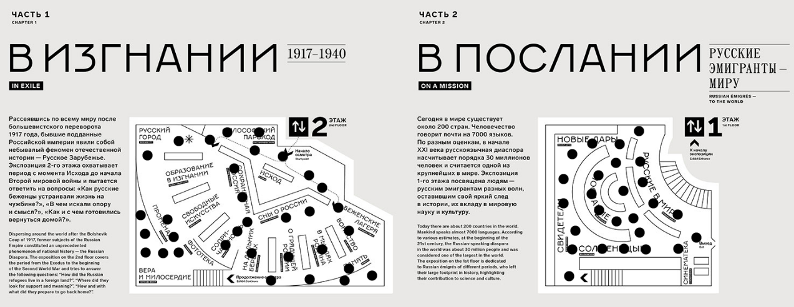

С помощью схемы и виртуального маршрута приступите к выполнению практических заданий по теме урока.
Раздел «Исход»

Задание № 1. https://www.domrz.ru/virtual/tur/index.html
Вы находитесь в разделе «Исход» – начальной точке маршрута. Он посвящен российской революции 1917 года, за которой последовали Гражданская война и массовая эмиграция наших соотечественников в другие страны. Опираясь на содержание фильма и материалы раздела, назовите 3-4 типичных признака революции и гражданской войны. Каким образом они влияют на жизнь государства и общества?

Для революции характерны:
1. ______________________________________________________________________________________________________
2. ______________________________________________________________________________________________________
3. ______________________________________________________________________________________________________
4. ______________________________________________________________________________________________________

Для гражданской войны характерны:
1. ______________________________________________________________________________________________________
2. ______________________________________________________________________________________________________
3. ______________________________________________________________________________________________________
4. ______________________________________________________________________________________________________

Задание № 2. События революции и Гражданской войны в России выявили большое разнообразие форм правления и типов политического лидерства. Николай II, А.Ф. Керенский, В.И. Ленин, Л.Г. Корнилов. К какому из приведенных ниже типов лидерства вы бы их отнесли? Прокомментируйте свой выбор.

Традиционное лидерство (основано на вере подчиненных в то, что власть этого лица законная в силу давней традиции):
________________, ________________ (___________________________________________________________________)

Рациональное лидерство (основано на избрании путем законной выборной процедуры):
________________, ________________ (___________________________________________________________________)

Харизматическое лидерство (основано на исключительных качествах лидера, признаваемых окружающими):
________________, ________________ (___________________________________________________________________)

Демократическое лидерство (лидер, склонный к компромиссам и обсуждению своих решений):
________________, ________________ (___________________________________________________________________)

Авторитарное лидерство (лидер, склонный к единоличному принятию решений и их твердой реализации):
________________, ________________ (___________________________________________________________________)

Витрина «Нансеновский паспорт»

Задание № 3. https://www.domrz.ru/virtual/tur/index.html
В небольшой витрине расположен документ, который стал символом «первой волны» русской эмиграции. Он был разработан в 1922 году по предложению выдающегося норвежского ученого-полярника Фритьофа Нансена, в ту пору занимавшего должность комиссара Лиги Наций по делам беженцев. По его имени документ стали называть «Нансеновским паспортом». Чтобы его получить, необходимо было иметь при себе какой-нибудь документ, удостоверяющий личность, а также документ, подтверждающий статус эмигранта.
Какое из приведенных ниже утверждений является верным?

1. «Нансеновский паспорт» автоматически позволял его обладателю стать гражданином страны, в которой он в данный момент проживал.
2. Обладатели «Нансеновского паспорта» являлись апатридами – то есть лицами без гражданства, чей статус беженца был официально закреплен.
3. «Нансеновский паспорт» позволял его обладателю вернуться на родину и при этом не получать советский паспорт.

Раздел «Русский город»

Задание № 4. Русское зарубежье с самого начала своей истории формировалось по принципу диаспор – компактных и сплоченных групп, которые создавали социальные институты для поддержания своей идентичности. Уже
в 1920–1930-х годах русские диаспоры существовали на всех пяти обитаемых континентах земного шара. Каждая из них не только прилагала усилия к сохранению национальной идентичности своих представителей, но и помогала им адаптироваться на чужбине.
Перед вами четыре экспоната из витрины раздела «Русский город». https://www.domrz.ru/virtual/tur/index.html
Внимательно рассмотрите эти предметы, прочитайте расположенные рядом этикетки и сопроводительные тексты. Какую сторону жизни русских эмигрантов они иллюстрируют? Соотнесите конкретные функции и задачи диаспоры с предметами раздела.

Перечень предметов
1. Чертеж фасада Русского дома имени императора Николая II и Первой русско-сербской гимназии в Белграде (Югославия).
2. Страница из номера газеты «Дальний Юг», выходившей в Брисбене (Австралия).
3. Панорама города Харбина в 1920-е годы (Китай).
4. Рисунок по мотивам картины В.М. Васнецова «Витязь на распутье», находившийся у входа в Замок Оржер («Замок русских») в городе Рив (Франция).

Функции диаспоры
1. Сохранение национальной идентичности и родного языка: ___________________________________________________
2. Культурное обособление в условиях преобладания других культур:
_______________________________________________________________________________________________________
3. Адаптация к условиям проживания, создание комфортной среды: _____________________________________________
4. Воспитание подрастающего поколения в национальных традициях: ___________________________________________

Раздел «Вера и милосердие»

Задание № 5. https://www.domrz.ru/virtual/tur/index.html
Складывание центров первой волны русской эмиграции сопровождалось интенсивизацией церковной жизни. Православные храмы создавались в каждой русской общине и почти сразу же становились основой для различных форм социального взаимодействия. Ниже перечислены сферы жизни русского зарубежья, которые достигли расцвета
в 1920–1930-е гг. благодаря церкви. Изучите экспонаты раздела «Вера и милосердие» и выберите по 1-2 из них в качестве примеров.

Благотворительность и социальное служение:
________________________________________________________________________
________________________________________________________________________

Контакты с другими христианскими конфессиями:
________________________________________________________________________
________________________________________________________________________

Религиозно-философская мысль:
________________________________________________________________________
________________________________________________________________________

Наука и образование:
________________________________________________________________________
________________________________________________________________________

Живопись и архитектура:
________________________________________________________________________
________________________________________________________________________

Развитие коммуникаций в молодежной среде:
________________________________________________________________________
________________________________________________________________________

Задание № 6. Перед вами высказывания двух мыслителей русского зарубежья, обращавшихся к теме религии и церкви. Каждый из них оказал большое влияние на образ мыслей своих современников-эмигрантов. На основе экспонатов раздела «Вера и милосердие» выясните статус и общественное положение каждого из них. Прочитайте высказывания и просмотрите предложенный ниже список ключевых слов. Отберите из них те, что наиболее точно отражают ценности и идеи каждого из авторов. Какая из двух точек зрения представляется вам более практической, а какая более умозрительной? Почему?

Мария (Скобцова) «Настоящее и будущее церкви»  «Покровительство со стороны государства медленно внедряет в церковную жизнь нецерковные понятия, подменяет лик Христов, производит смещение планов. Церковная жизнь постепенно перерождается по типу любого человеческого установления, церковь становится ведомством, компрометируется государственными, подчас языческими идеалами. <…>  Принадлежность к церкви становится обязательной с государственной точки зрения, она широко распространяется, механически включая в свой состав всех случайных людей, принадлежащих к данному государству. От этого организм ее становится дряблым, неустойчивым, жизнь становится обездушенной, формальной. Христова истина подменяется бесчисленными правилами, канонами, традициями, внешними обрядами. За счет внешнего роста и внешней пышности умаляется внутренняя жизнь и подвиг. Церковный организм костенеет. Таковы опасности государственного покровительства. Конечно, есть у этого покровительства и положительные результаты – известная свобода, – правда, в рамках, поставленных государством, – известное внешнее благополучие, мощность внешней организации и т. д. <…>  В этом смысле мы должны подойти и к оценке современного положения церкви. В России происходят гонения, которые то увеличиваются, то стихают. Можно даже сказать, что за последнее время они имеют скорее тенденцию стихать. Не это важно. Важно, что современная власть в принципе смотрит на церковь как на некую часть общегосударственного организма –  и к тому же часть нежелательную. <…>  Но сейчас есть одно явление, кажущееся нам чудом… Мы имеем небольшой осколок церкви, оказавшейся в положении, в котором церковь никогда в мире не бывала, – т. е. на свободе, на свободе от гонений и от государственных подачек. Я говорю  о нашей эмигрантской церкви. Разбросанная по территориям многочисленных государств, не связанная органически со странами, ее приютившими, предоставленная сама себе, не интересующая почти нигде никакую власть, церковь  в эмиграции вольна жить, лишь руководствуясь ей самой присущими законами. <…> С точки зрения духовной жизни это положение может быть единственно нормальное за все время существования церковной истории. Мы свободны – и это значит, что за все наши неудачи, даже просто за нашу инертность, мы отвечаем сами. Мы (здесь, в эмиграции) не можем обвинять власть или окружающую среду, потому что они не гонят нас, не отравляют своим покровительством. Если что-либо у нас плохо, то это оттого, что сами мы плохи». | Николай Бердяев «Истоки и смысл русского коммунизма»  «Вопрос об отношении коммунизма к религии и особенно к христианству требует особого рассмотрения. Непримиримо враждебное отношение коммунизма ко всякой религии не есть явление случайное, оно принадлежит к самой сущности коммунистического миросозерцания. Коммунистическое же государство есть диктатура миросозерцания. Коммунистический строй есть крайний этатизм, в нем государство тоталитарно, абсолютно, он требует принудительного единства мысли. Коммунизм воздвигает гонения на все церкви и более всего на церковь православную ввиду ее исторической роли. Коммунисты исповедуют воинствующий атеизм, и они обязаны вести антирелигиозную пропаганду. Коммунизм, не как социальная система, а как религия, фанатически враждебен всякой религии и более всего христианской. Он сам хочет быть религией, идущей на смену христианству, он претендует ответить на религиозные запросы человеческой души, дать смысл жизни. Коммунизм целостен, он охватывает всю жизнь, он не относится к какой-либо социальной области. Поэтому его столкновение с другими религиозными верованиями неизбежно. Нетерпимость, фанатизм всегда имеют религиозный источник. Никакая научная, чисто интеллектуальная теория не может быть столь нетерпима и фанатична. Как религиозное верование, коммунизм эксклюзивен. Огромную роль тут играет русский религиозный темперамент, русская сектантская и раскольничья психология. <…>  Коммунисты, в отличие от социал-демократов, не признают, что религия есть частное дело, дело личной совести. Наоборот, они считают, что религия есть дело самое общее, социальное. Признание религии частным делом, т. е. признание субъективного права свободы совести, есть обычный параграф либерально-демократических программ, и этот принцип взят социал-демократией из либеральной демократии. Сам Маркс, признавший религию «опиумом для народа» и величайшим препятствием на путях освобождения рабочего класса и человечества, не мог считать религию частным делом. Религия есть дело социальной борьбы. Русский коммунизм делает последовательный и крайний вывод из точек зрения Маркса на религию, которого не хотела сделать социал-демократия, впитавшая в себя некоторые принципы либерализма».

Набор ключевых слов: вероучение, государство, идеология, миссионерство, традиции, религиозная свобода, живое общение в церкви, служение ближним, исполнение религиозных обрядов, церковь, религия, искренняя вера, общественная жизнь.
_____________________________________________ _____________________________________________
_____________________________________________ _____________________________________________
_____________________________________________ _____________________________________________
_____________________________________________ _____________________________________________
_____________________________________________ _____________________________________________
_____________________________________________ _____________________________________________
_____________________________________________ _____________________________________________
Для Марии (Скобцовой) характерно: | Для Николая Бердяева характерно:

Раздел «О грядущей России»

Задание № 7. https://www.domrz.ru/virtual/tur/index.html
Общественно-политическая жизнь русской эмиграции была очень насыщенной. Здесь встретились представители различных партий и общественных движений, многие из которых имели дореволюционный опыт участия в политической жизни. Победа большевиков в ходе Гражданской войны 1918–1922 гг. для них изменила всё. Теперь им вновь пришлось формулировать собственные цели и вырабатывать новые программные лозунги с учетом произошедших перемен. Наиболее яркая попытка сделать это произошла на Зарубежном съезде 1926 года, в работе которого приняли участие более 400 делегатов. Этому съезду посвящен раздел «О грядущей России».
Ознакомьтесь с содержанием мультимедийной витрины «Партия. Личность. Мысль». Опираясь на классическую типологию политических партий и общественных движений (схема № 1), заполните пропуски в схеме № 2. Вспомните, какую роль сыграли эти партии в истории России начала XX века. Что для них изменилось после прихода большевиков к власти в 1917 году? Какие новые политические силы вышли на авансцену в русском зарубежье?

Схема 1. Типология политических партий и общественных движений.
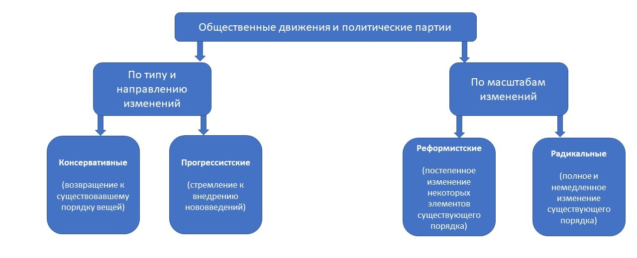

Схема 2. Типология политических партий и общественных движений русского зарубежья в 1920–1930-е гг.

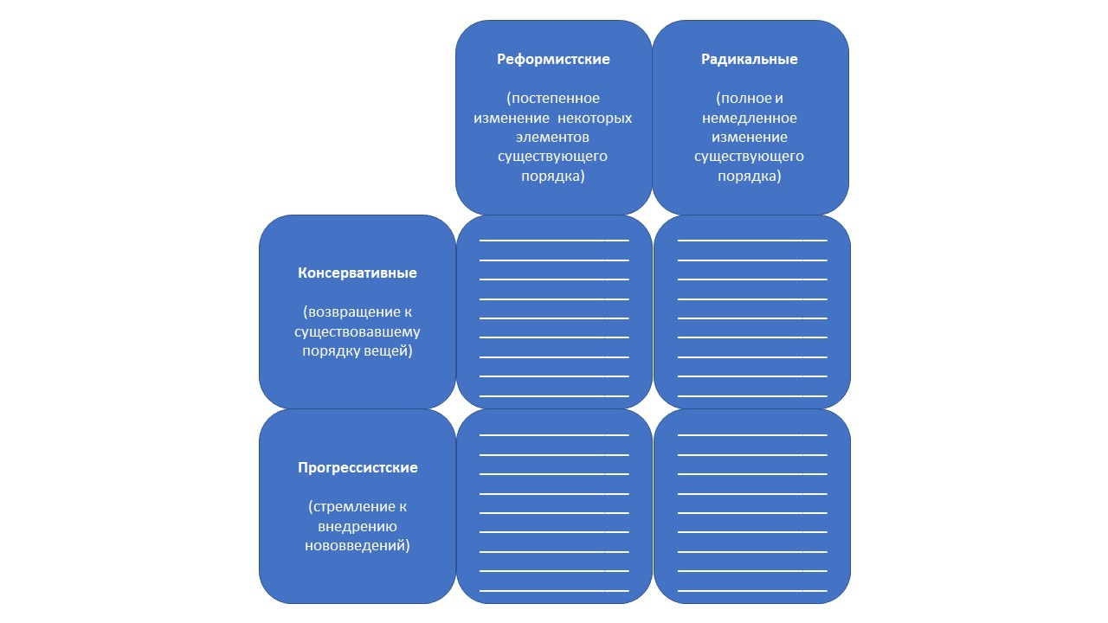

Задание № 8. По своей идейной принадлежности политические партии и организации принято подразделять на «левые», «центристские» и «правые». На основе материалов раздела «О грядущей России» найдите одну или две партии
и общественные организации из каждого сегмента и заполните колонки, представленные ниже. Попробуйте расположить их последовательно слева направо.

Левые партии и движения Центристские партии и движения Правые партии и движения
(революционная идеология, (конституционное правление, (консервативная идеология,
социальные вопросы, права и свободы человека, традиционные ценности,
политические свободы) частная собственность) национальные вопросы)

______________________________ ______________________________ ______________________________

______________________________ ______________________________ ______________________________

Политические партии и общественные организации (от левых к правым): ________________________________________________________________________________________________________________________________________________________________________________________________________________________________________________________________________________________________________________________________________________________________________________________________________________________________

Раздел «В мыслях – Родина»

Задание № 9. https://www.domrz.ru/virtual/tur/index.html
Перед вами витрины раздела «В мыслях – Родина», посвященного молодежным организациям и объединениям русского зарубежья. Они стали очень важным этапом социализации эмигрантской молодежи и помогли сохранить национальную и культурную идентичность в условиях преобладания других культур, языков и традиций. Среди них «Национальная организация русских скаутов», «Организация российских юных разведчиков», «Союз русского сокольства», «Содружество русских мальчиков “Восход”» и ряд других. Являясь частью мирового молодежного движения, они в то же время были нацелены на воспитание подрастающего поколения в русских национальных традициях.
Ниже представлен список задач и направлений деятельности, актуальных для первой волны русской эмиграции. Изучите экспонаты и выдвижные витрины раздела и выберите лишь то, что было обязательно для каждого члена этих организаций.

Верность православной вере Помощь своим товарищам

Служение России Посредничество между русскими диаспорами и местным
населением

Верность родителям и старшим Популяризация русского культурного наследия за рубежом

Защита гражданских прав и свобод Поддержка здорового образа жизни
русских эмигрантов

Задание № 10. Молодежные объединения русского зарубежья уже на раннем этапе своего существования были достаточно многочисленными, несмотря на отсутствие государственной поддержки. Однако в их внутреннем укладе жизни были черты, которые свойственны некоторым молодежным субкультурам. Взгляните на схему и попробуйте выявить различия между субкультурой и общественной организацией. Что между ними общего и различного? Изучите экспонаты и мультимедийные витрины раздела «В мыслях – Родина», выполните тестовые задания https://www.domrz.ru/virtual/tur/index.html.
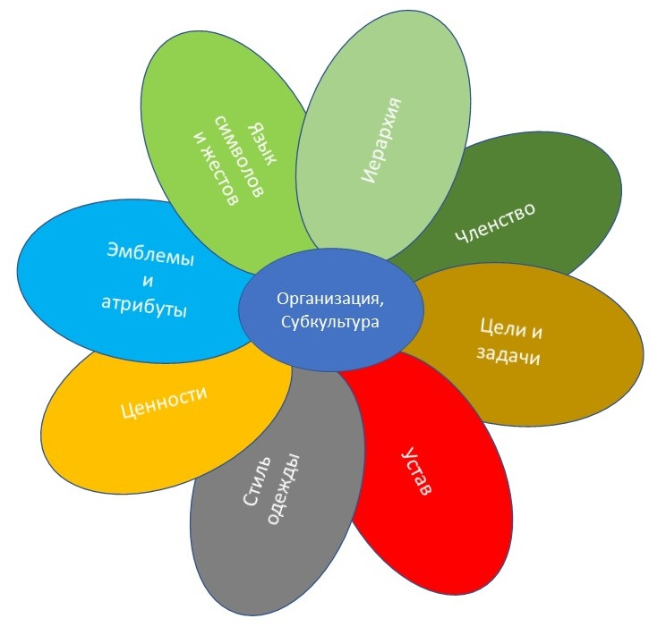
Выберите варианты ответа.

1. Для молодежной организации характерны:
а) иерархия;
б) членство;
в) цели и задачи;
г) устав;
д) эмблемы и атрибуты;
е) легитимность.

2. Для молодежной субкультуры характерны:

а) стиль одежды;
б) неформальные ценности;
в) эмблемы и атрибуты;
г) язык символов и жестов.
д) закрытость;
е) идентичность.

Раздел «Русские в мире»

Задание № 11. Перед вами раздел с витринами, посвященными вкладу русских эмигрантов в мировую культуру. Здесь содержится информация о выдающихся писателях и поэтах, актерах и инженерах, физиках и авиаконструкторах, художниках и мыслителях.
Дом русского зарубежья был создан с целью рассказать о значении русской эмиграции в целом. Одним из его создателей стал писатель Александр Исаевич Солженицын. Однажды он сказал, что чувствует себя «мостом, перекинутым из России дореволюционной в Россию послесоветскую, будущую, – мостом, по которому, черезо всю пропасть советских лет, перетаскивается тяжело груженный обоз Истории, чтобы бесценная поклажа его не пропала для Будущего».

Как вам думается, какую роль музей играет или может играть в жизни современного общества? Какой вам представляется роль Дома русского зарубежья? Какие направления и идеи могли бы воплотиться здесь в жизнь? Подчеркните наиболее предпочтительные варианты или предложите свои собственные.

1. Сохранение памятников культуры и их реставрация для будущих поколений.

2. Научные консультации посетителей и специалистов по различным историческим вопросам.

3. Просветительская работа: занятия и мастер-классы для детей, экскурсии для гостей, специальные лекции для интересующихся историей и неравнодушных людей.

4. Воспитание бережного отношения к своему наследию: выставки, презентации и рассказы о коллекциях.

5. Создание удобной и комфортной среды для общения и обмена идеями: деловые встречи, научные конференции, клубы.

6. Создание условий для приятного времяпровождения и отдыха: развивающие кружки, тренинги и курсы самосовершенствования.

7. Участие в совершенствовании инфраструктуры района и города в целом.

8. ______________________________________________________________________________________________________

9. ______________________________________________________________________________________________________

